ประชุมวิชาการและการนำเสนอผลงานของนักวิจัยเต็มเวลา มหาวิทยาลัยเทคโนโลยีสุรนารี ครั้งที่ 2
The 2nd Full-time Researchers Conference 2024, Suranaree University of Technology
วันที่ 18-19 กรกฎาคม 2567
ณ ห้องประชุมชมพูภูคา ศูนย์อนุรักษ์พันธุกรรมพืชอันเนื่องมาจากพระราชดำริ สมเด็จพระเทพรัตนราชสุดาฯ
สยามบรมราชกุมารี มหาวิทยาลัยเทคโนโลยีสุรนารี (อพ.สธ. มทส.) ตำบลคลองไผ่ อำเภอสีคิ้ว นครราชสีมา

การเตรียมเอกสารนำเสนอผลงานวิจัย แบ่งเป็น 3 ประเภท ดังนี้
- Oral Presentation
- Poster Presentation
- Innovation Presentation
ดูรายละเอียดการเตรียมผลงานวิจัยที่จะนำเสนอในแต่ละประเภท
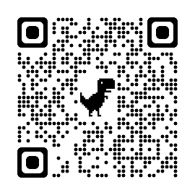
https://drive.google.com/drive/folders/13wWEib9vxd0CsyyJlI7z6RbkjCZFx1ap?usp=sharing

- Oral Presentation
- เอกสารการสมัคร ต้องส่งบทคัดย่อผลงานวิจัยทั้งภาษาไทยและภาษาอังกฤษ ประเภทไฟล์ pdf และ MS Word
- การเตรียม Abstract
  - การพิมพ์ จัดพิมพ์ด้วยโปรแกรม Microsoft Word กระดาษขนาด A4 ระยะขอบกระดาษทั้ง 4 ด้าน ขนาด 1 นิ้ว จัดรูปแบบเนื้อหาเป็น 1 คอลัมน์ มุมขวาล่าง
  - ตัวอักษร ภาษาไทยใช้ TH Sarabun PSK ภาษาอังกฤษใช้ Times New Roman
  - หัวข้อที่ระบุใน Abstract และขนาดตัวอักษร (Thai : English points)
    - ชื่อบทความ ทั้งภาษาไทยและภาษาอังกฤษ (Research Title: Thai & English) ชิดขอบบน อยู่กึ่งกลางหน้ากระดาษ ความยาวไม่เกิน 2 บรรทัด ใช้ตัวอักษรขนาด 18 : 12 points ตัวหนา
    - ชื่อหัวหน้าโครงการและผู้ร่วมวิจัย (First author & Corresponding author) ชื่อ-นามสกุล ภาษาไทยให้ครบทุกคน ไม่ต้องใส่คำนำหน้า ยศ ตำแหน่ง และต้องใส่เชิงอรรถ ใช้ตัวอักษรขนาด 15 : 9 points ที่อยู่ สาขาวิชา สำนักวิชา ผู้วิจัย (Authors Affiliations) ใช้ตัวอักษรขนาด 14 : 8 points
    - หัวข้อ บทคัดย่อ (Abstract) ใช้ตัวอักษรขนาด 17 : 11 points ตัวหนา ไม่เกิน 300 คำ
    - เนื้อหาบทคัดย่อ (Content) ใช้ตัวอักษรขนาด 16 : 10 points ตัวธรรมดา เนื้อความ ประกอบด้วย ส่วนนำ วัตถุประสงค์การวิจัย ประชากร/กลุ่มตัวอย่าง เครื่องมือวิจัย การวิเคราะห์ข้อมูล ผลการวิจัย และสรุปผลการวิจัย
    - คำสำคัญ (Keywords) จำนวน 3-5 คำ ใช้ตัวอักษรขนาด 14 : 8 points ตัวธรรมดา (2-5 คำ)
    - แสกน แบบ Abstract ฉบับภาษาไทยและ English ได้ที่ QR Code
https://drive.google.com/drive/folders/1IN0Fk0aEfuffZ9dm4szEIA7Q2PCIdJaB?usp=sharing
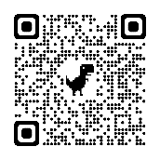

- การเตรียม File นำเสนอโดยวาจา (Oral Presentation) เนื้อหาที่นำเสนอไม่เกิน 5 นาที
  - ใช้ Template ตาม File ที่สถาบันวิจัยวิจัยและพัฒนา กำหนด สามารถแสกนได้ที่ QR Code
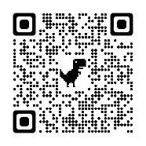
https://drive.google.com/drive/folders/1BEj-sg1gjZMCZskCAn3zL4JNxUHJV2fr?usp=sharing

- Poster Presentation
- เอกสารการสมัคร ต้องส่งไฟล์โปสเตอร์ที่จะนำเสนอ ในรูปแบบไฟล์ pdf และ ไฟล์ต้นฉบับ (เช่น PowerPoint) มายังสถาบันวิจัยและพัฒนา (e-mail: ird_fund@g.sut.ac.th) เพื่อสถาบันวิจัยฯ จะพิมพ์เพิ่มหัวชื่องานและสั่งพิมพ์โปสเตอร์ให้
- การเตรียม Poster
- ขนาดโปสเตอร์ กว้าง 100 x สูง 140 cm (ไม่ต้องเว้นพื้นที่หัวโปสเตอร์) โดยใช้ Template ตาม File ที่สถาบันวิจัยและพัฒนากำหนด สามารถแสกนได้ที่ QR Code
https://drive.google.com/drive/folders/1sEv4-pekPNWbfXB_xDL8BXTW56dL3SfS?usp=sharing
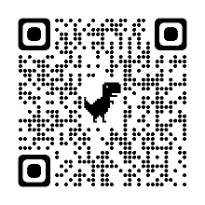

- หัวข้อที่ระบุในโปสเตอร์
- ชื่อเรื่องและชื่อผู้วิจัย (Research Title & First author & Corresponding author) ขนาดของ font ในโปสเตอร์วิชาการ ระยะห่าง 1 เมตร สามารถอ่านโปสเตอร์ได้ชัดเจน เช่น
  - ชื่อเรื่อง ใช้ตัวอักษรขนาด 100 points ตัวหนา
  - ชื่อผู้วิจัย ใช้ตัวอักษรขนาด 60 points ตัวหนา
  - ที่อยู่ผู้วิจัย (สาขาวิชา) ใช้ตัวอักษรขนาด 48 points ตัวธรรมดา
  - หัวข้อ ใช้ตัวอักษรขนาด 60 points ตัวหนา
  - เนื้อเรื่อง ใช้ตัวอักษรขนาด 48 points ตัวธรรมดา
- ที่มาและความสำคัญของปัญหา (Introduction) หัวข้อ ใช้ตัวอักษรขนาด 60 points ตัวหนา เนื้อเรื่อง ใช้ตัวอักษรขนาด 48 points ตัวธรรมดา
- วิธีวิจัย (Methods) หัวข้อ ใช้ตัวอักษรขนาด 60 points ตัวหนา เนื้อเรื่อง ใช้ตัวอักษรขนาด 48 points ตัวธรรมดา
- ผลการวิจัยและอภิปรายผล (Results & Discussion) หัวข้อ ใช้ตัวอักษรขนาด 60 points ตัวหนา เนื้อเรื่อง ใช้ตัวอักษรขนาด 48 points ตัวธรรมดา
- สรุปผลการวิจัย (Conclusion) หัวข้อ ใช้ตัวอักษรขนาด 60 points ตัวหนา เนื้อเรื่อง ใช้ตัวอักษรขนาด 48 points ตัวธรรมดา
- เอกสารอ้างอิง (References) หัวข้อ ใช้ตัวอักษรขนาด 48 points ตัวหนา เนื้อเรื่อง ใช้ตัวอักษรขนาด 32 points ตัวธรรมดา

- Innovation Presentation
- เอกสารการสมัคร ส่งใบสมัคร Innovation Presentation ในรูปแบบไฟล์ pdf และ MS Word
  - ใช้ Template ใบสมัคร Innovation Presentation ตาม File ที่สถาบันวิจัยวิจัยกำหนด สามารถแสกนได้ที่ QR Code
https://drive.google.com/drive/folders/1wDOSukpYsJarqQCaoqfyE4QgBkBF6yWJ?usp=sharing
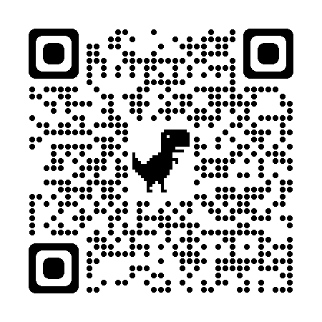

  - การพิมพ์ใบสมัคร จัดพิมพ์ด้วยโปรแกรม Microsoft Word กระดาษขนาด A4 ระยะขอบกระดาษทั้ง 4 ด้าน ขนาด 1 นิ้ว จัดรูปแบบเนื้อหาเป็น 1 คอลัมน์ มุมขวาล่าง โดยใช้ตัวอักษร TH Sarabun PSK ขนาด 16 points ตัวธรรมดา
- การเตรียมแสดง Innovation
  - สามารถนำต้นแบบนวัตกรรม ไปจัดแสดง หรือนำเสนอในรูปแบบวีดีโอ หรือนำเสนอทั้ง 2 แบบก็ได้
  - นักวิจัยต้องเตรียม วัสดุ อุปกรณ์ สำหรับการไปแสดงนวัตกรรม ด้วยตนเอง

